SURAT PERNYATAAN KEASLIAN KARYA

Yang bertandatangan di bawah ini :
Nama : Penulis Pertama
Alamat :
NIK : Nomor Induk Kependudukan
Telp./HP :

menyatakan dengan sesungguhnya, bahwa :
Judul :
Penulis : Seluruh Nama Penulis

adalah benar merupakan karya asli yang dibuat untuk diterbitkan dan disebarluaskan secara umum, melalui :
Penerbit : Litera Press
Alamat : Jl. Sukardi Hamdani Palapa X, Desa/Kelurahan Gunungterang, Kec. Langkapura, Kota Bandar Lampung, Provinsi Lampung

Demikian surat ini dibuat dengan sebenar-benarnya serta akan menjadi pertanggungjawaban kami jika terdapat penyalahgunaan dan akibat yang ditimbulkannya.

…………, ……………………, 2026

Penanggung jawab Penerbit, Penulis,
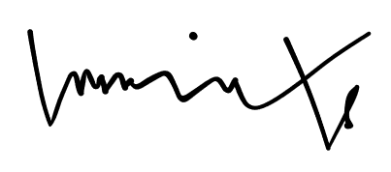
Wajib e-Materai & Tanda Tangan Digital
Rp10.000,-

Harits Setyawan ……………………………….

